课时内容 | 视觉营销设计体现 | 授课时间 | 90分钟 | 课时 | 2
教学目标 | 掌握VI的相关知识。  掌握店铺、广告、商品的视觉体现。
教学重点 | 掌握视觉营销的各种体现方法。
教学难点 | 怎样在设计中体现视觉营销。
教学设计 | - 教学思路：（1）介绍视觉营销设计体现，使学生掌握店铺、广告和商品的视觉体现；（2）最后安排拓展延伸和实战与提升。  - 教学手段：通过视觉营销的体现和布局，使学生对视觉营销进一步了解，并对布局等基础知识进行掌握。  - 教学资料及要求：除教材中讲解的知识，学生可在现实生活了解和学习视觉营销。
教学内容
知识回顾：在前面讲解了视觉营销的基础知识，下面对布局方式分别进行介绍。
讨论问题：
1、店铺的视觉效果是从哪些方面体现的？
2、如何在广告中体现视觉营销？
3、如何在商品中体现视觉营销？？
2.1 视觉营销设计体现
本节导读
店铺、促销广告、商品图片都是体现视觉营销的重点，本小节将分别对店铺视觉体现、广告视觉体现和商品视觉体现等知识进行介绍，帮助营销人员熟悉视觉营销设计中不同体现部分的表现与设计重点。
2.1.1 店铺视觉体现
店铺视觉体现主要通过首页、活动页和详情页体现。
- 首页是店铺的基础，通过首页的体现可展现店铺的整个视觉效果；
- 活动页是促销活动页，通过它能展现活动信息；
- 详情页则是信息的重点表现方面，可将流量转换为成交量。
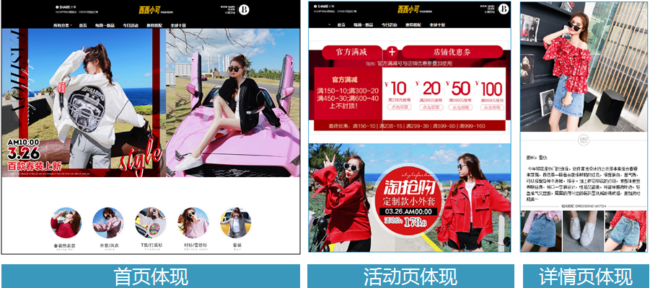
2.1.2 广告视觉体现
广告的目的是传达信息，引导购买。其视觉体现主要表现在视觉效果的美观度和不同的营销方式上。
海报：海报一般位于首页中的第一屏，主要用于展示商品信息、店铺信息和推广内容，该版块不但是广告的重要位置，还是营销的重点，通过图像的设计和广告文案的体现，传达商品信息。
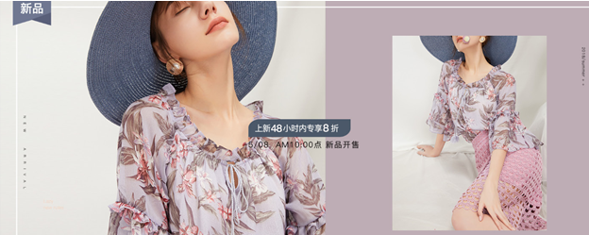
焦点图：焦点图一般是详情页的第一个版块，在该版块中可置入店铺和商品广告，以进行店铺品牌形象的宣传和商品的促销，该版块是详情页广告视觉体现中的重点版块，也是营销的重点。
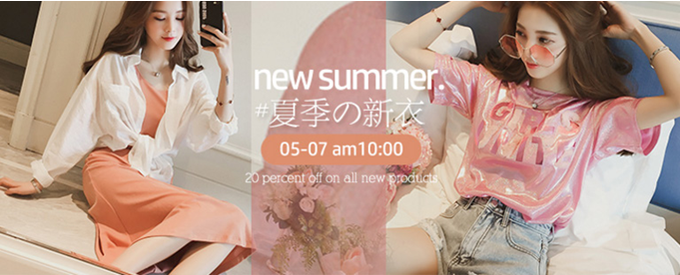
智钻图和直通车推广图：智钻和直通车是淘宝中最常用的广告推广方式，在制作推广广告的过程中，可根据版块的大小制作对应大小的广告推广图，在展现广告内容时，要与营销信息联系起来，使展现的效果凸显营销的内容。
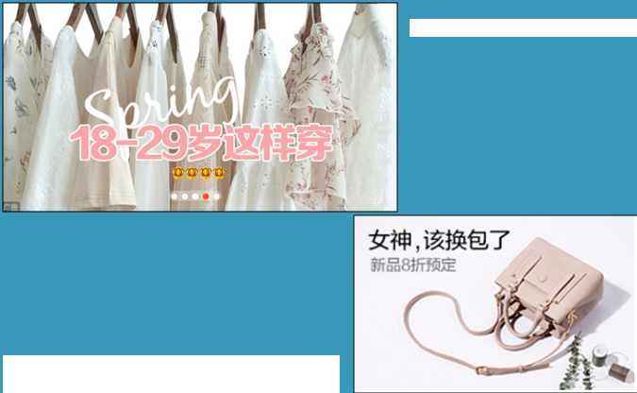
2.1.3 商品视觉体现
视觉营销的目的就是通过一系列具有视觉吸引力的元素来吸引客户产生消费购买行为，而商品是视觉营销最终的转化场景。但同时，商品也出现在视觉营销的各种环节中，如商品主图，首页、详情页中的商品，这些商品以其突出的视觉表现力吸引客户产生点击并形成消费。
- 商品主图视觉体现
背景
在选择主图背景时先要突出商品的用途，并体现主体的部分，使客户在浏览过程中抓住商品的重点。
品牌宣传
在设计商品主图时，除了对图片的选择和裁剪做足工作外，还可在图片中打上品牌标签，强化客户记忆。
展现卖点
在主图中还要体现促销信息、商品特色和卖点等内容，以吸引客户视线并展示重点信息，为后期的购买做好前期准备。
2．首页商品视觉体现
将价格相对高的商品放置到页面偏上区域，那么页面偏下部分单价较低的商品则更容易销售。或是将高价位商品放于左侧，然后依次放入中、低价位商品，那么客户即可快速根据自身定位选择商品，该方法可为客户注入价格印象促进卖出，在视觉上形成营销，是视觉营销的一种基础方式。
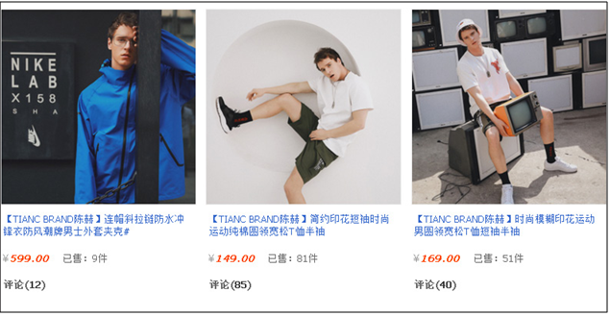
2．首页商品视觉体现
在首页中展示同一个系列的商品，也可使客户在浏览单个商品的过程中，根据用途的不同，选择购买更多商品，从而提升销量。在视觉布局时，通过分系列展示，将整个系列分节展现出来，便于查看和购买。
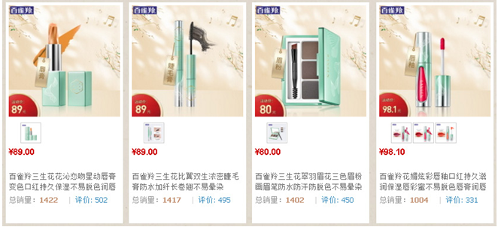
3．详情页商品视觉体现
详情页中商品视觉体现，除了通过商品实拍的视觉展现外，还可通过商品的搭配促销，将不同商品关联起来。
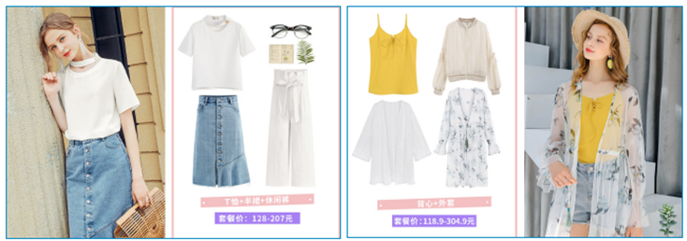

2.1.4 任务实训及考核
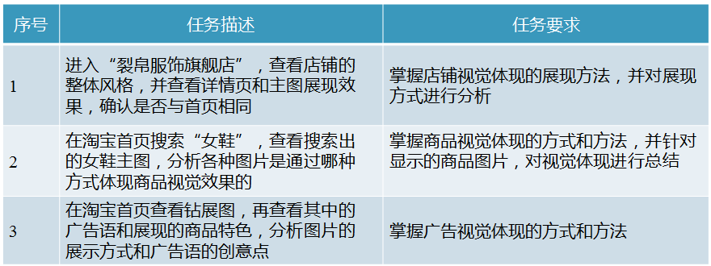
小结 | - 店铺视觉体现表现方面。  - 掌握视觉营销的布局方式。
思考及作业 | 想一想：  - 视觉展现有哪些方面？  - 如何做好店铺视觉化？  练一练：  